JUZGADO VEINTE ADMINISTRATIVO ORAL DEL CIRCUITO
Medellín, veintiséis (26) de febrero de dos mil catorce (2014)

RADICADO: | 05001 33 33 020 2013 00385 00
MEDIO DE CONTROL: | REPARACIÓN DIRECTA
DEMANDANTE: | JUAN DAVID BARRERA SILVA Y OTROS
DEMANDADOS: | MUNICIPIO DE MEDELLÍN Y OTRA
ASUNTO: | Resuelve solicitud

Mediante escrito que antecede, el apoderado de la parte demandante solicita se repita el trámite de la notificación personal a la codemandada ERIKA NAVARRETE GÓMEZ, pues considera que se pudo haber incurrido en una causal de nulidad por indebida notificación del auto admisorio de la demanda, al no haberse diligenciado en debida forma dicha citación.

Revisado el proceso, encuentra el Despacho que la citación para la diligencia de notificación personal remitida a la codemandada ERIKA NAVARRATE GÓMEZ fue enviada y entregada en legal forma, tal y como se evidencia a folios 146 y 147, y en el pantallazo adjunto, en el cual consta que fue entregado por la empresa postal 472 Correo Certificado Nacional, el 1° de octubre de 2013, por lo que no se accede a lo solicitado.

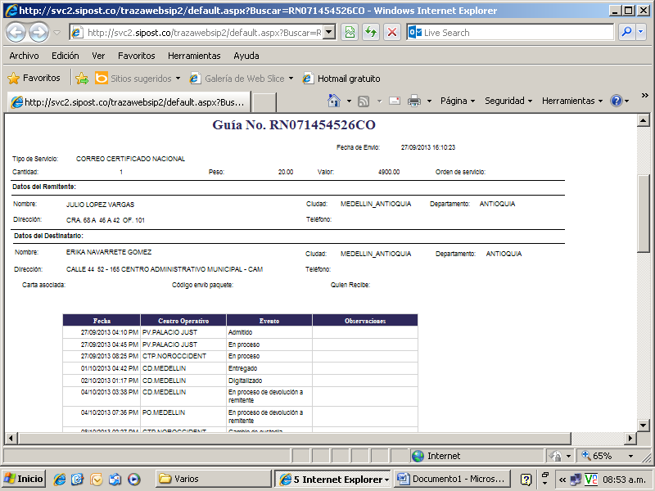

A lo anterior se suma que, tal y como se evidencia a folios 153 a 156, a la codemandada se le envió la notificación por aviso, la cual también fue debidamente diligenciada y recepcionada, contestando la demanda dentro del término legal oportuno para ello, tal y como consta a folios 251 a 370.

NOTIFÍQUESE

SANDRA LILIANA PÉREZ HENAO
JUEZ
NOTIFICACIÓN POR ESTADO
JUZGADO VEINTE (20°) ADMINISTRATIVO DEL CIRCUITO

En la fecha se notifica por ESTADO el auto anterior,

Medellín, 27 de febrero de 2014 fijado a las 8 a.m.

_________________________________________________________
VERONICA MARÍA PEDRAZA PIEDRAHIRA
SECRETARIA

a

M.D.C.

